**地学院领导班子召开“三严三实”民主生活会**

2016年1月12日上午，地学院领导班子在江宁校区地学楼925召开了“三严三实”民主生活会，一方面听取班子及成员在践行“三严三实”、改进作风等方面存在的问题，在坚持原则、敢于担当，推动本单位改革发展方面的意见建议，另一方面就后期的整改工作做部署。会议由冯广将书记主持。

为开好这次民主生活会，学院党委进行了充分准备，围绕会议主

题精心制定工作方案，并通过个别访谈的形式广泛征求师生意见，形成班子对照检查材料，班子成员深入开展沟通谈心，按照从严从实要求，认真撰写了个人对照检查材料。

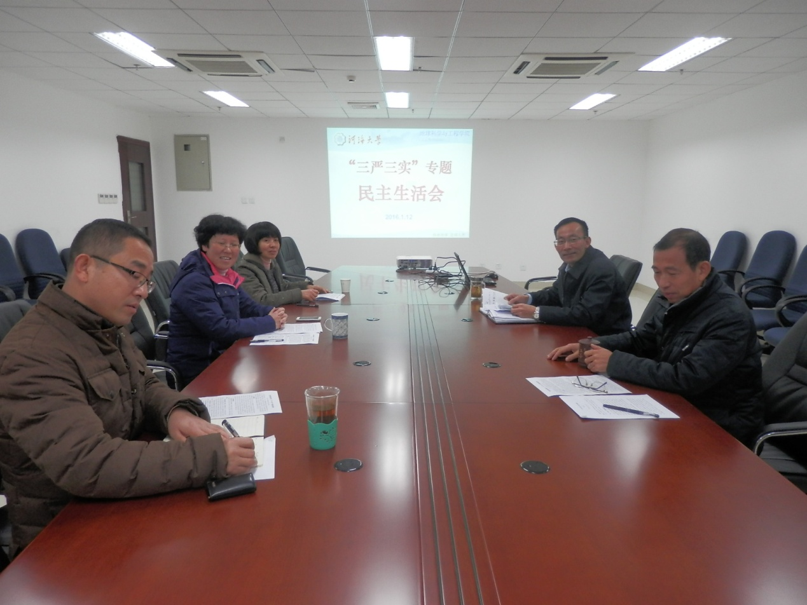

会上冯书记首先传达了学校《关于开好“三严三实”专题民主生

活会的通知》要求，带领大家共同学习了中共中央总书记习近平同志在中共中央政治局召开专题民主生活会时的重要讲话及新华社评论《开出高质量的民主生活会》，并回顾梳理了参加专题党课、专题学习研讨情况。其次，冯书记代表领导班子进行对照检查，学院领导班子总体上是一个团结、务实、清廉的集体，班子成员能自觉遵守党的政治纪律和中央八项规定，讲政治，顾大局，能够坚持政治理论学习，团结协作，坚决执行民主集中制和“三重一大”决策制度，遵守党章党纪和廉洁从政规定，自觉同党中央保持一致。但也存在着如：理论学习系统、主动性不强，创新意识不够，与师生沟通交流的机制与频度、规章制度等问题需进一步完善落实。

在个人对照检查环节，领导班子成员逐一发言，开展批评和自我批评，对自己深刻剖析、对同志坦诚相见，深刻查摆问题、认清了差距，统一了思想、提高了认识，增强了党性、促进了团结。

冯书记肯定了此次民主生活会的意义，指出今后领导班子成员还要深入学习，正确思考把握和处理好工作中遇到的若干辩证关系，同时要针对师生提出的意见和建议及查找出的问题按照《整改方案》集中力量抓整改，切实加强班子建设，促进学院各项事业取得新进步。

地学院党委

2016.1.20